Инструкция для комплексных систем очистки воды «Basic»

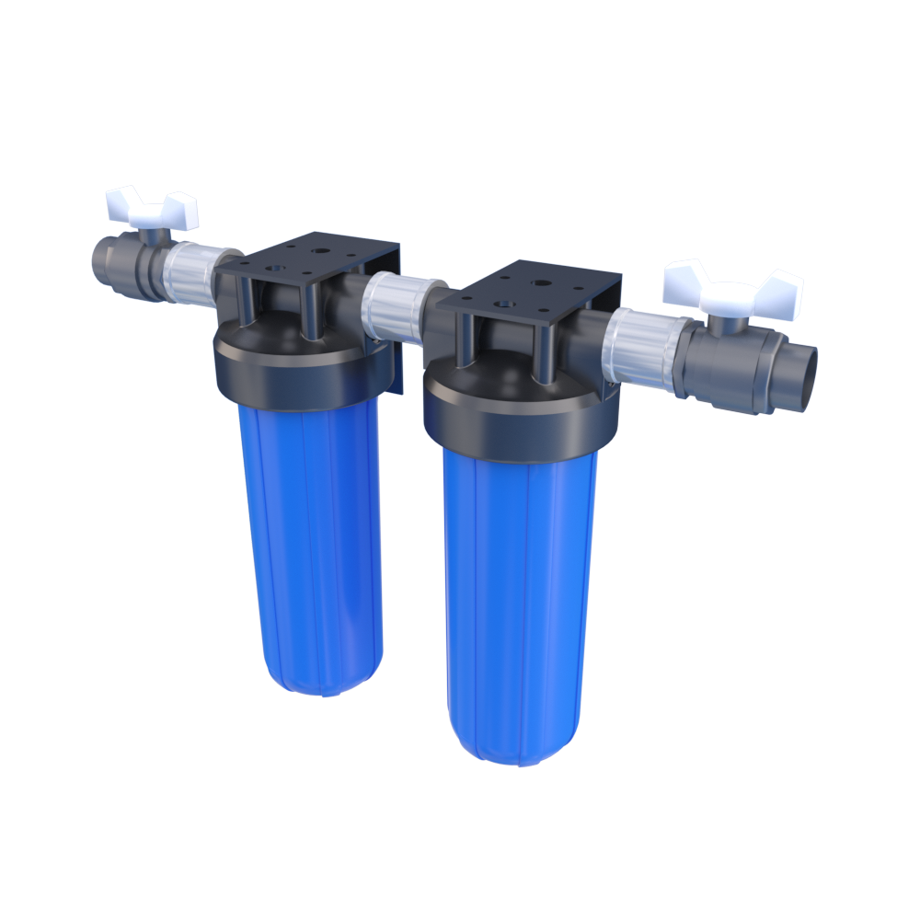

Модели:
Basic DD20 - C6 P
Basic EL20 - C6
Basic DD20 - C6
Basic EL10 - C3 P
Basic EL20 - C6 P
Basic EL10 - C3

Описание
Безреагентная система очистки воды Ecvols Basic. С легкостью устанавливается в любом офисе, квартире или загородном доме, благодаря небольшим габаритам. Фильтрующие элементы удаляют из воды: хлор, железо, марганец, соли жесткости, основные органические загрязнения и сероводород. Также проводит механическую фильтрацию твердых взвешенных частиц.
Система очистки воды Basic состоит из двух ступеней очистки воды:
- Первая ступень фильтр механической очистки воды.
- Вторая ступень фильтр Оазис.

Наименование | Производительность м3\ч. | Вес кг. | Размеры, мм
 |  |  | Длина (L) | Ширина (B) | Высота (H)
Basic DD20 - C6 P | 2 | 4 | 600 | 155 | 608
Basic EL20 - C6 | 2 | 7 | 600 | 155 | 608
Basic DD20 - C6 | 2 | 7 | 600 | 155 | 608
Basic EL20 - C6 P | 2 | 4 | 600 | 155 | 608
Basic EL10 - C3 P | 1,5 | 3 | 465 | 117 | 333
Basic EL10 - C3 | 1,5 | 5 | 465 | 117 | 333
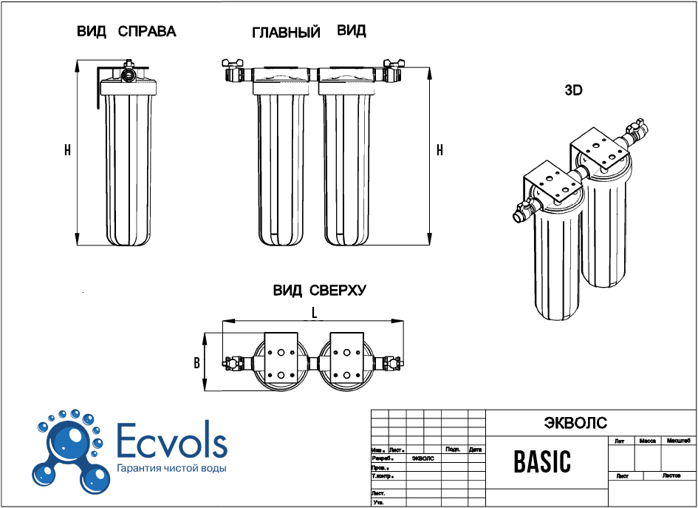
Картридж механической очистки
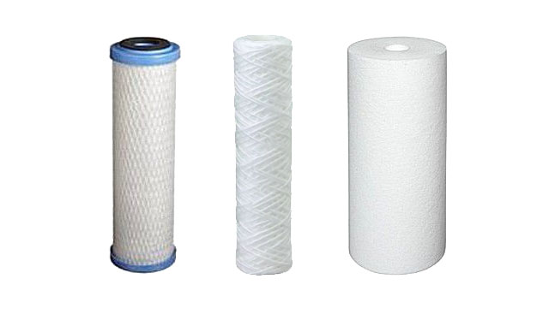
Удаляет из воды песок, ржавчину, осадок, мутность, глину, ил и другие механические примеси. Улучшает качество воды, предохраняет бытовую технику от поломок, и санитарно-техническое оборудование.
Картриджи из высококачественного полипропилена делятся на типы:
- Картриджи из высококачественного полипропиленового шнура.
- Картриджи из высококачественного жатого полиэстера.
- Картриджи из нейлоновой сетки.
Преимущества использования:
- Первичная очистка воды (для бытовых нужд и пред фильтрацией для питьевых систем очистки воды).
- Комплексная защита бытовых приборов - использование фильтра позволяет продлить срок службы бытовых приборов, уменьшает количество необходимых моющих средств.
- Широкий диапазон использования - возможна установка в ванных комнатах, на кухнях, в прачечных, гаражах и других хозяйственных помещениях, требующих предварительной очистки воды.
- Простота установки и замены картриджа.
- Компактность - фильтр занимает минимум места.
- Универсальность - возможен подбор картриджей с различным уровнем очистки вод под индивидуальные требования, при этом не требуется замена самой колбы.
Картридж «Оазис»
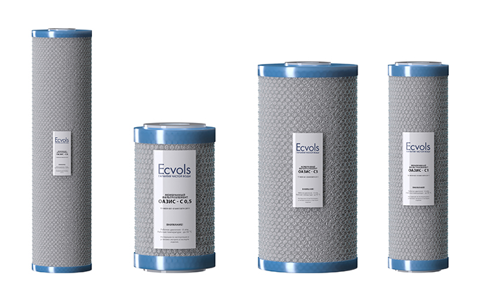

Сорбционный и экологически чистый фильтр для воды Оазис характеризуется высоким уровнем очистки и эффективностью работы. В качестве фильтрующего элемента в них используется активированный уголь, который впитывает все ненужные примеси из походящей через него воды.
Преимущества использования:
- Компактные размеры и простота транспортировки.
- Угольные картриджи Оазис являются оптимальным вариантом для очистки хлорированной воды.
- Убирает из воды большинство химических соединений, запах и мутность, а также улучшают вкусовые качества.
- Возможность регенерации, что позволяет использовать картридж несколько раз.

Предосторожности
Магистральный фильтр должен устанавливаться специалистом, имеющим соответствующую квалификацию. Не правильная установка фильтра может привести к аварии и материальному ущербу.
● Фильтр должен быть установлен вне досягаемости детей и домашних животных.
● После установки фильтра или замены картриджа, убедитесь, что отсутствует утечка воды. И в течении 3-х часов периодически, визуально проверяйте фильтр на наличие утечек.
● При длительном перерыве в использовании фильтра рекомендуем отключить подачу воды к фильтру.
● Не использовать фильтр для очистки микробиологически опасной воды без предварительной обработки воды.
● Не используйте магистральный фильтр для горячего водоснабжения с температурой воды более +30 °C.
● Температура воздуха в помещении где установлен фильтр НЕ должна опускаться до 0°Cили ниже.

Монтаж и пуско-наладочные работы
Фильтр устанавливается в водопроводную магистраль «холодной» воды. Перед входным отверстием и после выходного отверстия фильтра обязательно должны быть установлены запорные вентили. На крышке фильтра над входным и выходным отверстиями, расположены направляющие в виде стрелок и надписей IN (вход) и OUT (выход), в соответствии с которыми и нужно производить установку фильтра.
● Перекройте подачу «холодной» воды в квартире или доме.
● Откройте кран водоразбора в ванной комнате или на кухне для сброса давления и слива воды из магистрали.
● Прикрепите кронштейн к стене в месте, где будет установлен фильтр.
● Подсоедините крышку фильтра к запорным вентилям на входном и выходном отверстиях.
● Прикрепите крышку фильтра к ранее установленному кронштейну.
● Уплотнительное кольцо (прокладку) смажьте силиконовой смазкой и поместите в паз корпуса фильтра.
● Установите картридж в корпус фильтра и накрутите его на крышку.
● Откройте подачу «холодной» воды в квартире или доме.
● Откройте запорные вентили перед и после фильтра и убедитесь в отсутствии протечек в местах соединений.
● В течении 3-х часов после установки, периодически проверяйте фильтр на наличие протечек в местах соединений.

Сервисное обслуживание и консервация/расконсервация
При консервации системы перекройте краны до и после системы очистки воды.
Раскрутите корпус механического фильтра, извлеките и утилизируйте картридж.
Раскрутите корпус угольного фильтра, извлеките. В фильтре используется картридж типа Оазис (многоразового использования), необходимо провести регенерацию. После окончания регенерации, картридж Оазис, необходимо хранить в тёплом и сухом помещении, до момента рас консервации. С помощью сухой тряпки или воздушного компрессора удалите все излишки влаги из внутренних полостей верхней части корпуса фильтра.
Все разобранные детали должны находиться в одном месте. Резиновые уплотнения, должны быть смазаны силиконовой смазкой.
При расконсервации системы все указанные выше пункты по консервации проведите в обратном порядке. Обращаем ваше внимание, что при обратной сборке фильтра и установки картриджа, необходимо дополнительно смазать силиконовой смазкой резиновые прокладки на самом картридже. Пусконаладочные работы провести согласно описанию, приведенному в инструкции по монтажу системы.

Замена картриджа
Картриджи, установленные в фильтры со временем, теряют очищающие свойства и приходят в негодность. В процессе очистки, картриджи постепенно загрязняются, что приводит к заметному снижению напора очищенной воды. Для того чтобы качество очищенной воды оставалось на высоком уровне, необходимо своевременно заменять фильтрующие картриджи на новые. Срок замены картриджа зависит от исходного состояния воды и режима использования фильтра. Максимальный срок использования картриджа не должен превышать 6 месяцев
Для замены картриджа:
● Перекройте подачу воды запорным вентилем, установленным перед фильтром.
● Откройте кран водоразбора в ванной комнате или на кухне для сброса давления и слива воды из магистрали.
● С помощью специального ключа, открутите корпус фильтра от крышки.
● Извлеките из корпуса использованный картридж, промойте теплой водой корпус фильтра и установите в него новый картридж
● Уплотнительное кольцо (прокладку) смажьте силиконовой смазкой и поместите в паз корпуса фильтра.
● Накрутите корпус фильтра на крышку и затяните ключом, не прилагая чрезмерных усилий.
● Откройте запорный вентиль перед фильтром и убедитесь в отсутствии протечек в местах соединений.
● В течении 3-х часов после установки картриджа, периодически проверяйте фильтр на наличие протечек в местах соединений.

